**Агрессия** – стремление к моральному и физическому подавлению других людей, достижение своих целей средствами насилия, а порой и просто бессмысленное насилие по отношению к окружающим.

**Факторы, влияющие на появление у детей агрессивности:**

• низкая степень сплоченности семьи;

• конфликтность в семье, недостаточная близость между родителями и ребенком;

• неблагоприятные взаимоотношения между детьми;

• неадекватный стиль семейного воспитания (гипоопека, гиперопека, авторитарный);

• агрессия отца по отношению к матери;

• повсеместная демонстрация сцен насилия;

• нестабильная социально-экономическая обстановка в семье.

**Упражнения, направленные на обучение ребенка способам разрядки агрессивности и гнева:**

1. Комкать и рвать бумагу.

2. Топать ногами.

3. Написать на бумаге все слова, которые хочется сказать, затем бумагу скомкать и выбросить.

4. Втирать пластилин в бумагу.

5. Бить подушку или боксерскую грушу.

6. Громко кричать, используя ”стаканчик” для криков.

7. Заняться спортом.

***Не забывайте, что агрессия – это следствие враждебности, а воспитательные мероприятия – не орудия сражения!***

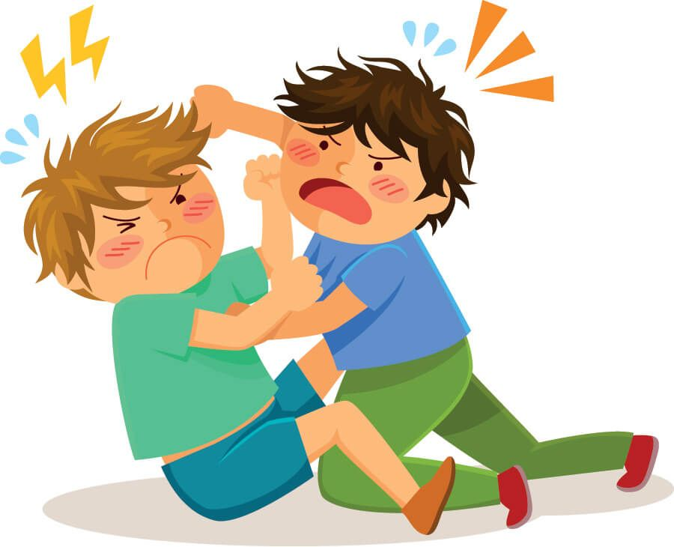

**Муниципальное дошкольное образовательное автономное учреждение "Центр развития ребенка - детский сад № 56 "Надежда"**

**г. Орска"**

**БУКЛЕТ**

**(для родителей)**

**«Агрессивное поведение»**

# 

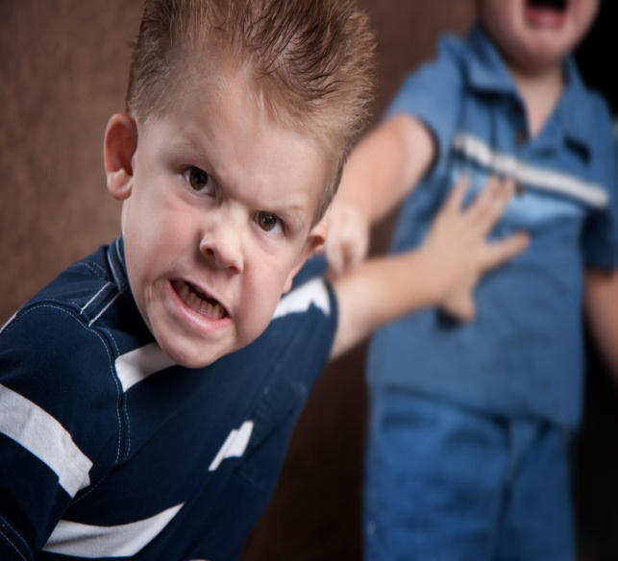

**Составила: педагог-психолог**

**Недорезова Г.А.**

**Как надо вести себя родителям с агрессивным ребёнком:**

* Прежде всего, проанализируйте собственное поведение и стиль отношений между членами семьи. Дети копируют поведение своих родителей.
* Исключите просмотр агрессивных мультфильмов, и тем более взрослых фильмов ужасов или триллеров;
* Объясните ребенку, почему нельзя драться, обзываться и т.д. Затем расскажите и покажите ребенку, какого поведения вы от него ждете: поцелуйте его, обнимите, поговорите с ним. Объясните ребенку, как чувствует себя тот, кого ударили или оскорбили.
* Нормализовать межличностные отношения в семье;
* Что-то требуя от ребёнка, не завышать требований, учитывать его возрастные возможности;
* Не пытайтесь немедленно сделать из ребёнка то, что вы хотели бы иметь или видеть;
* Попытайтесь погасить конфликт в зародыше, направляя интерес ребёнка в другое полезное дело;
* Принимайте ребёнка таким, каков он есть, и любите его со всеми особенностями и недостатками;
* Дайте понять ему, что он любим, создайте атмосферу принятия каждого;
* Научите ребёнка общению со сверстниками, уделяя максимум внимания при поступлении в новый коллектив;
* При конфликте между детьми главное не нравоучения, не разъяснения, не разбирательства: кто прав, а кто виноват, а успеть предотвратить удар;
* Помните, что не слово может ранить ребенка, а родительское игнорирование и демонстративное равнодушие, может нанести неповторимый ущерб вашим отношениям, серьёзную психическую травму ребёнку.

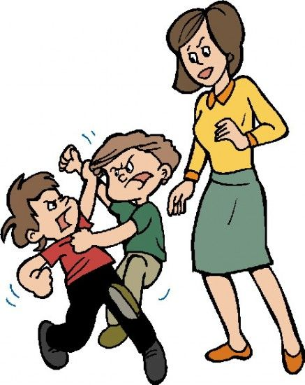

**Как нельзя вести себя с агрессивным ребёнком:**

* Постоянно внушать ему, что он плохой. Помните, что отрицательная оценка взрослых формирует низкую самооценку у малыша и затрудняет его общение с внешним миром;
* Использовать агрессивные методы воспитания и наказания: шлепки, подзатыльники, ремень, угол.
* Позволять мучить домашних животных; ⎫ Позволять смеяться над недостатками сверстников или взрослых;
* Преднамеренно «разжигать» романтические или ревностные чувства к одному из родителей или другим членам семьи;
* Всё время подчеркивать и напоминать, что кто-то другой (гость, соседский ребёнок, приятель, друг) лучше его;
* Учить «давать сдачи», способствовать развитию злопамятства и мстительности;
* Оскорблять достоинство ребёнка грубыми словами (незнакомыми и ещё непонятными ему), намеренно учить ребенка бранным словам;
* Не любить своего ребёнка или любить или любить только «оценочной» любовью.